7ª SEMANA
-léxico: hablar del clima

¿Qué tiempo hace? # ¿Qué hora es?

HACE frío (cuando la temperatura es baja) # calor (cuando la temperatura es alta)
# TENGO frío # TENGO calor
HACE sol / viento / fresco
HAY nubes = ESTÁ nublado
HAY / niebla / una tormenta
LLOVER – llueve / está lloviendo NEVAR – nieve/ está nevando
-hablar de la fecha, del día: ¿qué fecha es hoy? ¿qué día es hoy?
-hablar sobre slava serbia y manifestaciones religiosas en el mundo hispano

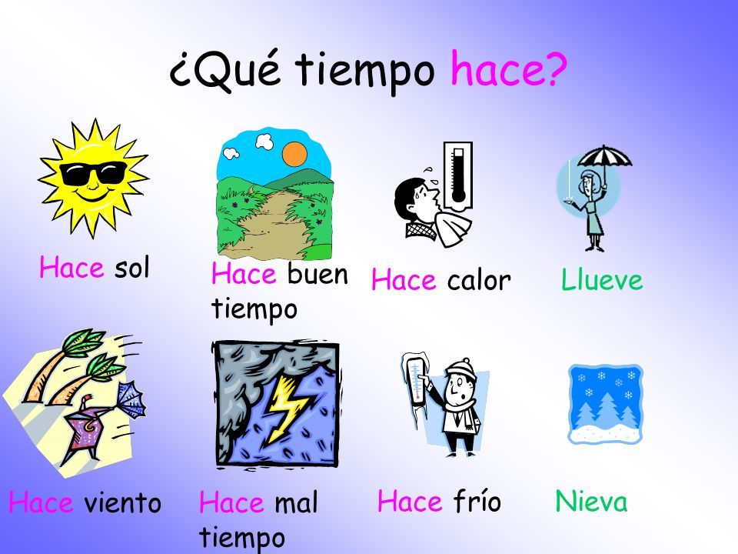

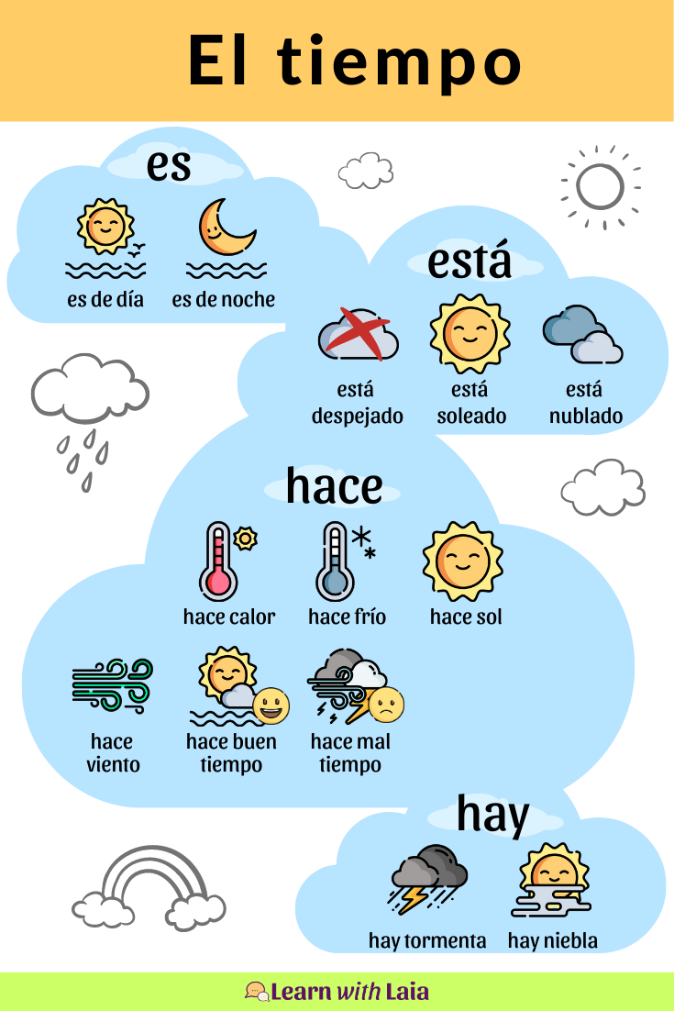

-GRAMÁTICA
-¿Por qué? – la pregunta # Porque – la respuesta
-Aprender el presente de los verbos:
OÍR PODER
IR PEDIR
CONOCER PONER
SABER
TENER

-Los adverbios de tiempo/ de frecuencia:
(CASI) NUNCA = JAMÁS
RARAMENTE
A VECES = ALGUNAS VECES = DE VEZ EN CUANDO
A MENUDO = FRECUENTEMENTE = NORMALMENTE
(CASI) SIEMPRE
PARA SIEMPRE

-temprano # tarde

-Esta semana /este mes / este año (voy a leer el libro)
Una vez a la semana / al mes / al año
Dos veces a la semana / al mes / al año
Tres veces a la semana / al mes / al año
Muchas veces a la semana / al mes / al año

# por la mañana / por la tarde / por la noche

-tenemos la clase el lunes / el 30 de noviembre / en noviembre / en 2023
-la semana pasada # la semana siguiente / próxima / que viene

-mayoría (de los estudiantes) # minoría (de la gente)

TAREA-libro de ejercicios Compruebe su nivel de español: pg. 14, 15, 16, 17, 19, 20

